学术型硕士盲评学位论文的版面要求如下：
1、版面大小 A4纸
2、正文字体 小四号
3、页边距 上2.3、下2.0、左2.4、右2.3
4、页脚 1.5cm
5、页码 注中间
6、行距 固定值18磅
7、不设页眉内容
8、每页排列 39行×39列
二、格式要求和有关说明：
学位论文依次包括如下内容：封面、摘要（中英文）、目录、前言、正文、结论、攻读学位期间发表的学术论文、参考文献。
1、论文题目：
力求简短，一般不超过20个字，必要时可以使用副标题。
2、中文摘要：
硕士论文中文摘要不低于500字。应说明研究目的、方法、成果和结论。要突出论文的创造性成果或新的见解，语言力求精练。关键词不超过5个。
3、英文摘要：
英文摘要的上方应为论文题目（英文），换行居中写Abstract，英文摘要的内容与中文摘要基本相对应，要求语法正确，语句通顺，文字流畅。
4、参考文献：
参考文献应按文中引用出现的顺序列出，可以附于各章末尾，也可以列在正文的末尾。文献是期刊时，其格式为：(编号)，作者(外文姓列名前)，文章题目名，期刊名(外文可缩写)，年份，卷号，期数，页码。(若期刊无卷号，则为：年份，期号，页码)。
文献是图书时，其格式为：(编号)，作者，书名，年份，版次(初版不写)，出版单位，地点，页码。
特别在引用别人的科研成果时，应在引用处加以说明，避免论文抄袭现象的发生。
5、盲审论文不需要致谢和授权声明，胶装。

版面大小设置方法：
文件菜单→页面设置
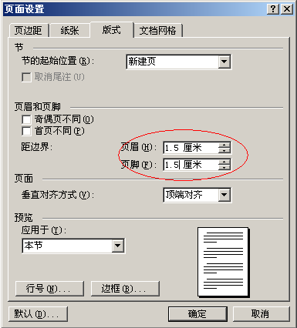
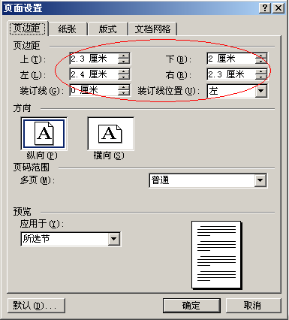

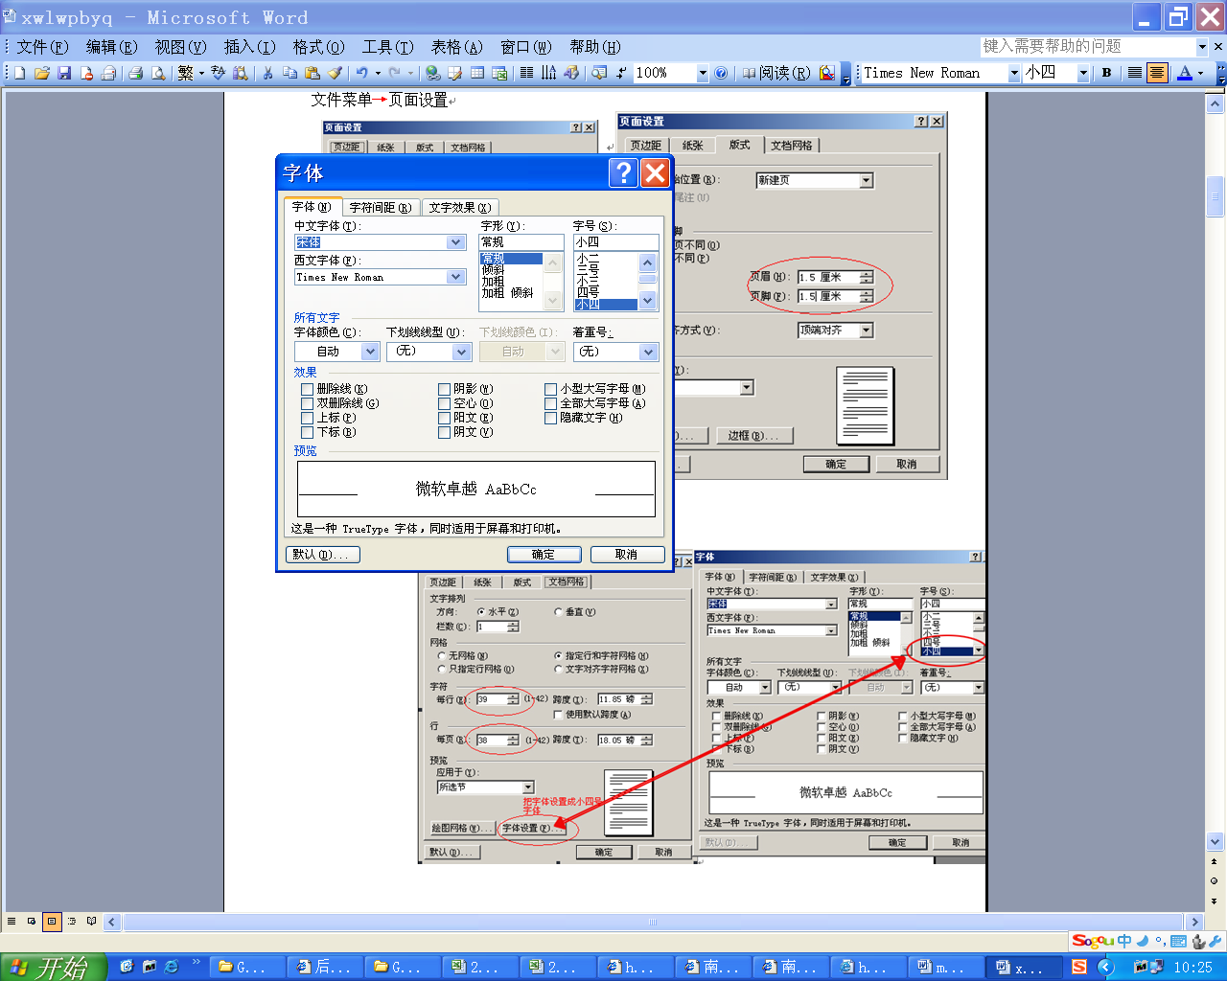
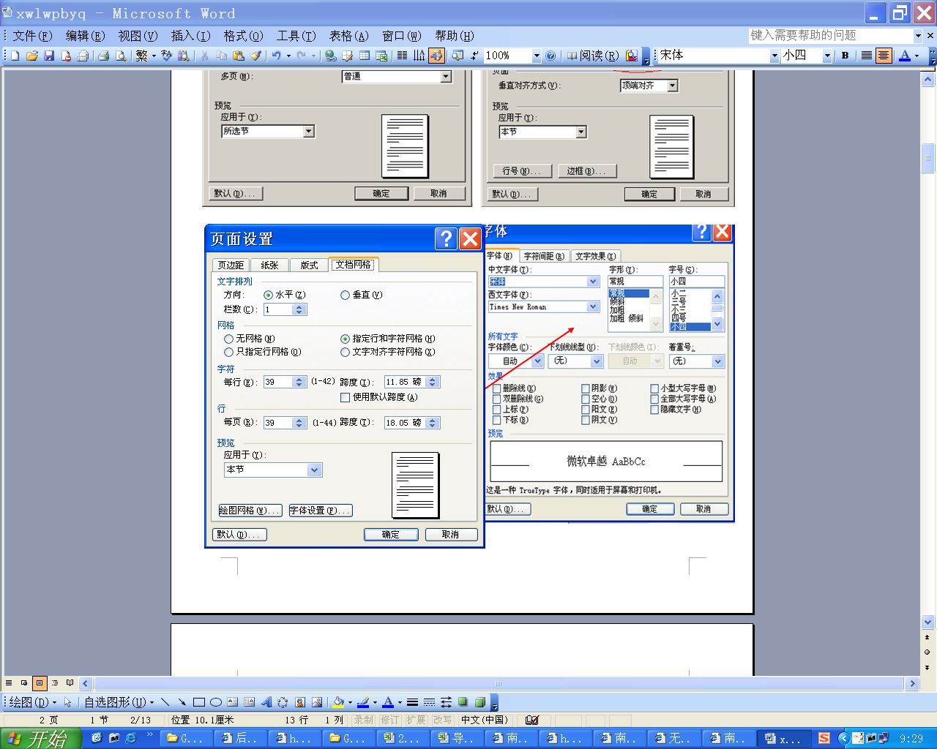

填写说明：1.论文若同意网上公开交流，密级填：GK（“公开”首字母缩写）；论文若只限校内使用，密级填：XZ（“限制”首字母缩写）;
2.封面上标注“必填”字样的字段，请认真查实后填写。
分类号（必填） 学位代码（必填）
学校代码10298
密 级（必填） 学 号（必填）

硕士学位论文

论文题目：（必填）
专 业：（必填）
研究方向：（必填）

二〇 年 月
摘 要（黑体3号，居中）
模版模版模版模版模版模版模版模版模版模版模版模版模版模版模版模版模版模版模版模版模版模版模版模版模版模版模版模版模版模版模版模版模版模版模版模版模版模版模版模版模版模版模版模版模版模版模版模版模版模版模版模版模版模版模版模版模版模版模版模版模版模版模版模版模版模版模版模版模版模版模版模版模版模版模版模版模版模版模版模版模版模版模版模版模版模版模版模版模版模版模版模版模版模版模版模版模版模版模版模版模版…………（宋体小四号）
关键词：

论文题目（英文）（Times New Roman三号，居中）
Abstract
内容Times New Roman 小四号内容Times New Roman 小四号内容Times New Roman 小四号内容Times New Roman 小四号内容Times New Roman 小四号内容Times New Roman 小四号内容Times New Roman 小四号内容Times New Roman 小四号内容Times New Roman 小四号内容Times New Roman 小四号内容Times New Roman 小四号内容Times New Roman 小四号

Keywords:
目 录（黑体3号，居中）

第一章 (宋小四体) 1
1.1 (宋小四体) 1
1.1.1 (宋小四体) 1
下略 4
参考文献 110
113

前言、正文、结论部分格式
第一章 前言 (黑体三号，居中）
[一节标题  ]

1.1 (黑体小三)（黑体不要加粗）
[二节标题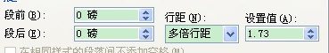 ]

正文（宋体小四）首行缩进2字符，段前、段后为“0”固定值为18磅
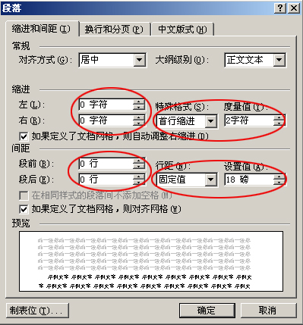
1.1.1 (宋体四号)
[三节标题以下同些设置 ]
下略
1.1.1.1 (标题4、标题5、标题6 )
注：三级以下级别参考三级
攻读学位期间发表的学术论文（黑体3号，居中，删略作者）
(编号)，论文题目名，期刊名(外文可缩写)，年份，卷号，期数，页码。(若期刊无卷号，则为：年份，期号，页码)。（宋体小四，首行缩进2字符，段前、段后为“0”固定值为18磅）
参考文献（黑体3号，居中）
[1] 张仲一,曹见宾等.徽州明代住宅.建筑工程出版社,1957. （宋体小四，首行缩进2字符，段前、段后为“0”固定值为18磅）

参考文献应按文中引用出现的顺序列出，可以附于各章末尾，也可以列在正文的末尾。文献是期刊时，其格式为：(编号)，作者(外文姓列名前)，文章题目名，期刊名(外文可缩写)，年份，卷号，期数，页码。(若期刊无卷号，则为：年份，期号，页码)。
文献是图书时，其格式为：(编号)，作者，书名，年份，版次(初版不写)，出版单位，地点，页码。
特别在引用别人的科研成果时，应在引用处加以说明，避免论文抄袭现象的发生。
表格和图片设置范例：
表1 （中文黑体5号 段前0.5行）
Tab.1 (英文Times New Roman 5号)
1(宋体5号) | 2 | 3 | 4 | 5
110 | 15 | 40 | 60
120 | 15 | 40 | 60
130 | 25 | 50 | 70
140 | 30 | 60 | 85
注：XXXXXX（宋体小五号）
图片的排版样式一 ： 图片的排版样式二：
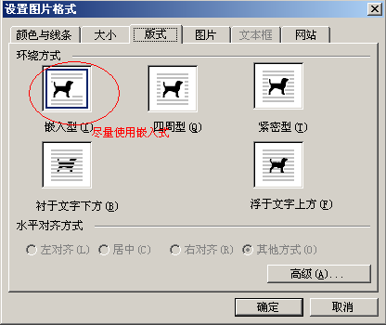
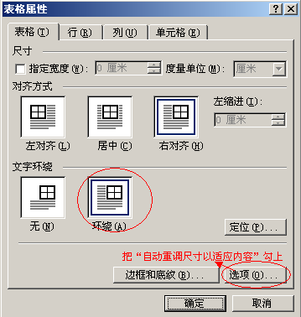
图1-2 (中文黑体5号图片的行距使用单倍行距)
Fig.1-2 (英文Times New Roman 5号)
图1-1 (中文黑体5号图片的行距使用单倍行距)
Fig.1-1 (英文Times New Roman 5号)

绘制一个2行1列的表格
把图片插入到表格的第1行，图片版式使用嵌入式，图片的段落行距使用单倍行距，图片的中英文说明文字件填入表格的第2行
表格属性设置如下图，表格的边框和底纹设置成无。

